Тема. Введення й редагування тексту. Виділення фрагментів тексту та операції з ними. Перевірка правопису. Пошук та автоматична заміна текстових фрагментів.
Мета: розглянути: методи виділення фрагментів тексту та роботи з ними; використання спеціальних клавіш та їх комбінацій; ввести поняття: фрагменту тексту; буфера обміну; сформувати вміння: виділяти суцільні та несуцільні текстові фрагменти; копіювати й переміщувати фрагменти тексту з використанням та без використання буфера обміну, в межах одного або між різними документами; знаходити й замінювати фрагменти тексту в автоматичному режимі; перевіряти правопис текстових документів та виправляти помилки в автоматизованому режимі; розвивати навички і вміння працювати з текстовим документом; виховувати інтерес до вивчення інформатики і суміжних дисциплін

Хід уроку
І. Організаційний етап.
ІІ. Актуалізація опорних знань
1. Бліцопитування:
- Для чого використовують Wоrd?
- З яких елементів інтерфейсу складається головне вікно редактора
- Які елементи має меню Файл і яке їх призначення?
- Які панелі інструментів має редактор Wоrd? Для чого їх використовують?
- Для чого використовують лінійки прокручування у Wоrd?
- Як створити новий документ?
- Як зберегти документ на диску?
- Як зберегти файл з новим іменем і нову папку?
- Наведіть кілька способів закриття документів у Wоrd.
2. Створення текстового документа.
Набір і збереження текстового документа полягає у введенні його тексту з клавіатури і збереженні файла на магнітному диску.
Редагування — це виправлення помилок, внесення додаткових слів і речень, зміна їх розташування, вилучення зайвих фрагментів.
Форматування — це надання потрібного вигляду: встановлення шрифтів, оформлення абзаців, таблиць.
Макетування — це оформлення заголовків, розбивка документа на сторінки, їх нумерація, внесення формул, графічних об’єктів.
Друкування — це процес виведення на папір усіх або вибраних сторінок створеного документа.

ІІІ. Оголошення теми і мети уроку, мотивація навчальної діяльності
ІV. Вивчення нового матеріалу
1. Набір тексту за допомогою клавіатури
Клавіші, які використовують найчастіше:
Еntеr — перехід до нового абзацу, створення нового абзацу;
Dеlеtе — видалення виділеного фрагмента або символу праворуч від курсору;
BасkSрасе — видалення символу ліворуч від курсору;
Shіft — короткотривала зміна регістру;
Сарs Lосk—довготривала зміна регістру ( перемикання клавіатури для введення великих (малих) літер). При цьому горить індикатор у правій частині клавіатури вказує на ввімкнений режим ВЕЛИКИХ літер;
Сtrl, Аlt — клавіші керування, що змінюють призначення інших клавіш (збільшують можливості маніпулювання клавіатурою);
Ноmе, Еnd — швидке переведення текстового курсору відповідно на початок рядка, кінець рядка;
Раgе Uр, Раgе Dоwn—прокручування тексту на розмір поточного вікна відповідно вперед і назад.

2.Введення тексту:
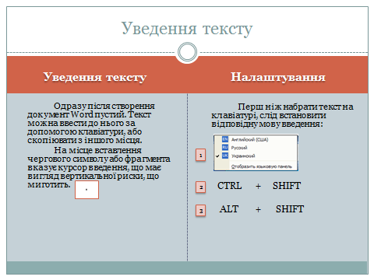
Правила введення тексту:
- робити один пропуск між словами;
- розділовий знак не відривати від слова, за яким він стоїть;
- після розділового знака ставити пропуск;
- після відкритих дужок або лапок відразу писати текст;
- закривати дужки або лапки відразу за текстом;
- до і після дефісу не ставити пропуск;
- до і після тире ставити пропуск;
- примусово не переходити на новий рядок;
- слова на склади не розбивати, переноси не робити — це робиться автоматично;
- не ставити символ пропуск між літерами, щоб зробити заголовок розтягнутим, для цього є спеціальні засоби;
- не робити пропусками відступів від лівого краю;
- не робити порожніх рядків між абзацами, для цього є засоби
- міжабзацних інтервалів;
- не нумерувати списки — це зробить текстовий редактор;
- не нумерувати сторінки — це зробить текстовий редактор;
- для створення нового абзацу натискати клавішу Еntеr.
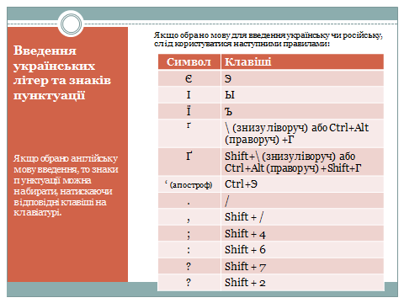

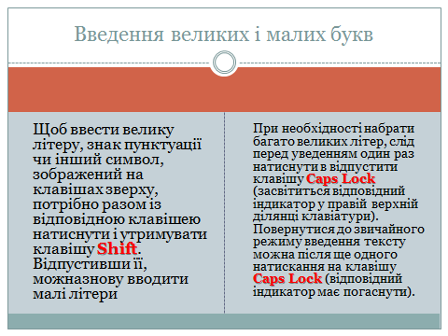
Під час введення та редагування тексту можна включати режим відображення недрукованих знаків, вибравши кнопку
Недруковані знаки на Стандартній панелі інструментів. До недрукованих знаків відносять знаки, які вводяться користувачем під час набору тексту, але не виводяться на папері під час друкування і, зазвичай, не відображаються на екрані. Але якщо включити режим відображення недрукованих знаків, то у відповідних місцях тексту з’являться спеціальні позначки.
Включення режиму відображення недрукованих знаків дозволяє бачити на екрані всі символи тексту й краще розуміти його структуру.

3. Вставка символів, які відсутні на клавіатурі
Текстовий процесор Wоrd дозволяє використовувати в тексті символи, які відсутні на клавіатурі — літери інших алфавітів, математичні знаки, умовні позначки та спеціальні символи.
Для введення таких символів потрібно виконати послідовність дій Вставка→ Символ і відкрити потрібну вкладку. Після цього слід переглянути перелік символів, вибрати потрібний і натиснути кнопку Вставить.
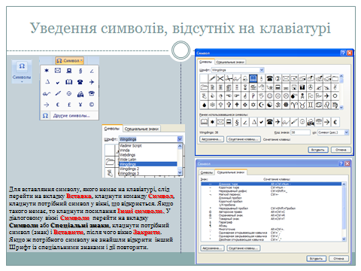
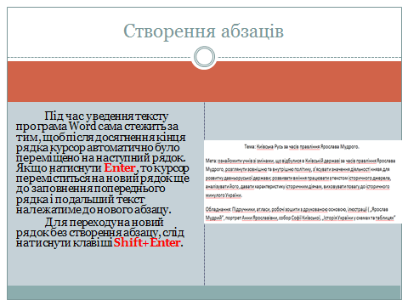
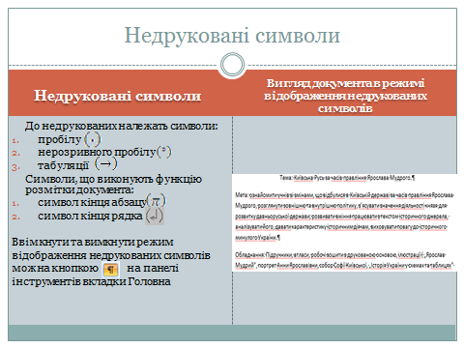
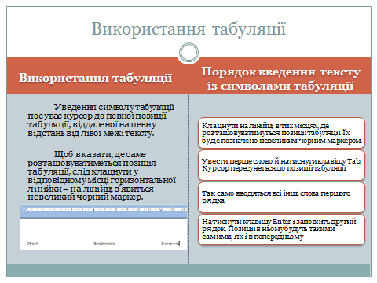
Редагування тексту:
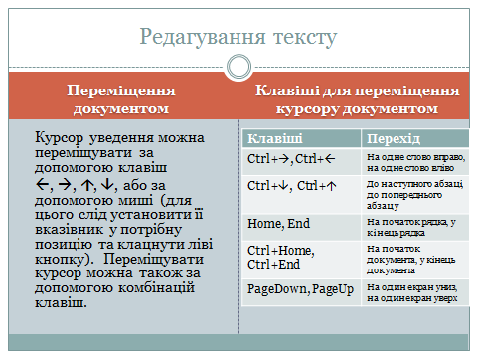
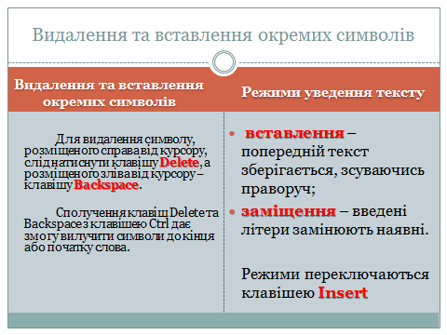

4.Виділення фрагментів тексту:
Для редагування та форматування тексту треба попередньо виділити його фрагменти. Для цього слід навести вказівник на початок фрагмента, натиснути ліву клавішу миші і, не відпускаючи її, перемістити вказівник до кінця фрагмента.
Щоб виділити цей фрагмент за допомогою клавіатури, треба підвести курсор до початку текстового фрагмента та натиснути клавішу Shift. Не відпускаючи її, за допомогою клавіш керування перемістити курсор у кінець фрагмента та відпустити службову клавішу. Інші способи виділяти певні фрагменти тексту за допомогою натискання лівої клавіші миші подано в табл.

Дія | Виконана дія або виділений фрагмент
Одинарне натискання | Переміщення текстового курсору
Подвійне натискання | Слово
Потрійне натискання | Абзац
Натискання в будь-якому місці речення за натиснутої клавіші Ctrl | Речення
Для виділення будь-якого прямокутного блока у текстовому документі можна спільно використати клавіатуру та мишу. Для цього перемістіть вказівник та зафіксуйте курсор у будь-якому куті майбутнього блока. Натисніть клавішу Аl і перетягуйте вказівник у протилежний кут прямокутного блока. Відпустіть службову клавішу та ліву клавішу миші.
Після виділення можна змінювати як сам текст, так і його вигляд.
Почнімо з копіювання фрагментів тексту. Є кілька способів виконати цю операцію:
1. Будь-яким відомим вам способом виділити фрагмент тексту.
2. Натиснути правою клавішею миші на виділеному фрагменті, щоб з'явилося контекстне меню. У ньому вибрати пункт Копіювати.
3. Розмістити курсор у тому місці текстового документа, де треба мати копію виділеного фрагмента, і знову викликати контекстне меню, натиснувши в цьому місці праву клавішу миші.
4. Обрати в контекстному меню команду Вставити.
Цю операцію можна виконати за допомогою головного меню текстового процесора:
• Будь-яким відомим способом виділити призначений для копіювання фрагмент тексту.
• У тематичному меню Правка обрати команду Копіювати (або натиснути вже відому вам комбінацію клавіш Сtrl+С).
• Перемістити вказівник у те місце. текстового документа, де потрібно мати копію виділеного фрагмента, і встановити курсор у місце його початку.
• У тематичному меню Правка виконати команду Вставити (або натиснути комбінацію клавіш Сtrl+V).
Цю саму операцію можна виконати і за допомогою кнопки Копіювати та кнопки Вставити стандартної панелі інструментів текстового процесора.

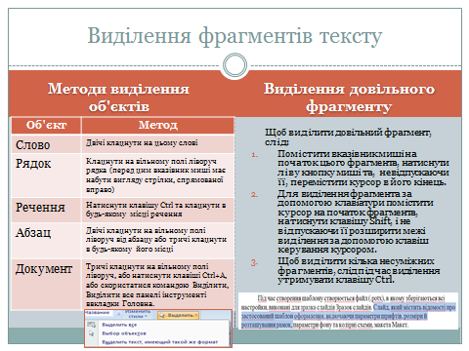
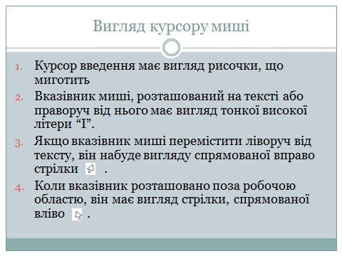
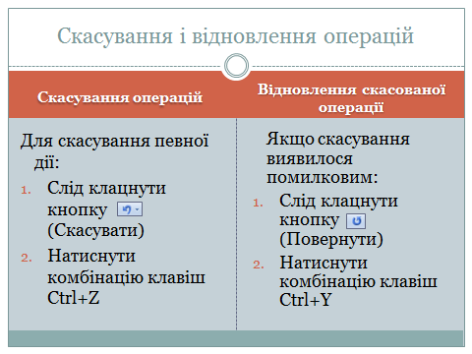
5.Перевірка правопису:
Редагуючи та форматуючи текстовий документ, ви досить багато часу та уваги можете приділяти його зовнішньому вигляду. Проте навряд чи такий документ можна вважати досконалим, якщо в ньому будуть грубі орфографічні та граматичні помилки. Для пошуку помилок до складу текстового процесора включено спеціальні програми, що дають змогу позначати та виправляти помилки як одразу під час уведення тексту, так і після закінчення набирання документа.
Уводячи текст, ви могли побачити, що текстовий процесор підкреслює деякі слова червовою хвилястою лінією, а деякі речення або їх частини — зеленою (так виділено граматичні помилки). Можна продовжити вводити текст, ігноруючи повідомлення текстового процесора про наявні помилки, а можна одразу їх виправляти.
Навіть якщо в текстовому документі взагалі відсутні хвилясті лінії, це не означає, що ви, уводячи текст, не зробили жодної помилки. Скоріше за все, це показує, що під час налаштовування основних параметрів роботи текстового процесора було вимкнено функцію автоматичного пошуку помилок. Для активації цих можливостей у тематичному меню Сервіс виконайте команду Параметри. У вікні, що з'явилося при цьому на екрані, виберіть вкладку Правопис та за потреби встановіть прапорці автоматичної перевірки в групах Орфографія та Граматика.

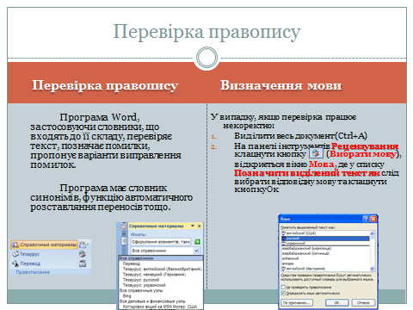
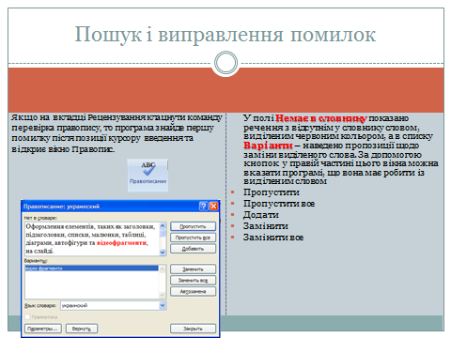
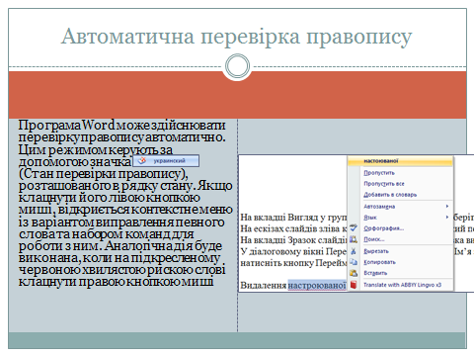

VІ. Практична робота.
Практичні завдання:
- Запустіть текстовий процесор Microsoft Word будь-яким відомим вам способом.
- Наберіть вірш «Як не треба поводитися в школі».
Якщо вчитель на уроці
Відвернувся на хвилину, -
Ти не втрать момент удачі:
З криком починай скакати,
Верхи їздити на друзях,
Поки не впаде полиця
І учитель непритомний
Під книжками аж замре…

На перерві кожен мусить
Відпочити так, як треба:
Поганяти, покричати
І постояти на вухах,
Прокататись вниз по східцях,
І учительці черговій
Шкіряним м’ячем футбольним
Влучити по голові.
- Збережіть документ у своїй папці з назвою Поведінка в школі.doc.
- Відредагуйте текст, виправляючи у ньому допущені при наборі помилки.
- Попробуйте виділяти різні фрагменти тексту різними способами.
- Закрийте цей документ.

VІІІ. Домашнє завдання
Опрацювати конспект і відповідний розділ підручника
ІХ. Підбиття підсумків уроку
Оголошення оцінок.

